گزارش پروژه

موضوع : بهبود زاویه دوربین ماهواره برای داشتن منطقه تحت پوشش بیشتر

شیوه ی کار :

ابتدا کل زمین را به صورت یک ماتریس با مقیاس مورد نظر در نظر میگیریم که موقعیت های ماهواره را به صورت lat,long

در ان قرار می دهیم

سپس برای افزایش رزولوشن و کاهش حجم محاسبات منطقه مورد بررسی را به یک منطقه خاص محدود می کنیم

سپس به این صورت که در یک محدوده خاص lat یک محاسبه روی موقعیت ماهواره و موقعیت های جدید چرخش ان در

محدوده های (-10,+10) با گام های 1 درجه ای انجام می دهیم و محدوده ای که کمترین پوشش را داشته است انتخاب می کنیم و تمام نقاط پس از ان نیز با همین زاویه مشاهده خواهند شد

در عبور ماهواره از هر نقطه نیز درون ماتریس هر درایه تحت پوشش را با عدد ثابتی جمع می کنیم

نتیجه :

در مدت زمان طولانی به جای اینکه تنها نقاط خاصی از سطح زمین پوشش داده شود سعی می شود که سطح بیشتری پوشش داده شود و همه نقاط به یک اندازه رصد شوند

خروجی های برنامه در حالت اعمال الگوریتم بهینه سازی:

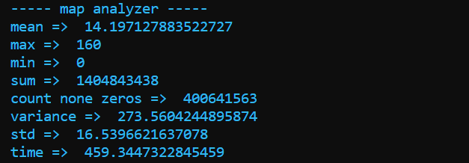

خروجی برنامه در حالت بدون اعمال الگوریتم :

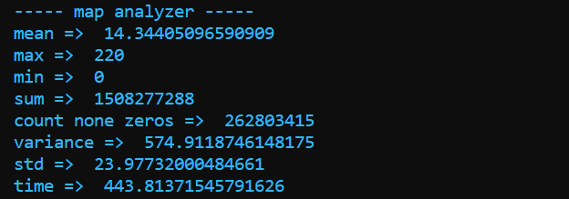

تحلیل خروجی ها :

در این حالت برای مشاهده بهتر خروجی به صورت یک تصویر با عبور ماهواره از هر نقطه سطوح تحت پوشش با مقدار 10 جمع می شوند

Max نشان دهنده بیشترین عبور ماهواره از یک نقطه ماتریس است => 16 بار و 22 بار

Min نشان دهنده کمترین عبور ماهواره از یک نقطه ماتریس است => 0 بار

Count None Zero نشان دهنده تعداد نقاطی است که ماهواره تحت پوشش قرار داده است => بیشتر بودن بهتر است

Variance نشان دهنده میزان تحت پوشش قرار گیری بهینه نقشه است و هرچه این مقدار کمتر باشد نشان می دهد که مناطق تحت پوشش بیشتر بوده و مقادیر نقاط به یکدیگر نزدیک بوده است

STD نیز نشان دهنده ویژگی مشابه با variance است اما مقدار رادیکال 2 ان است